一、基本WEB服务器

（一）web服务器介绍

嵌入式WEB服务器常见的有  
lighttpd   
shttpd   
thttpd  
boa  
mathopd  
minihttpd  
appweb  
goahead  
========================================================================

嵌入式WEB服务器BOA的移植方法（一）2007-2-26 16:20:00

  随着Internet技术的兴起，在嵌入式设备的管理与交互中，基于Web方式的应用成为目前的主流，

这种程序结构也就是大家非常熟悉的B/S结构【C/S又称Client/Server或客户/服务器模式。B/S是Brower/Server的缩写，客户机上只要安装一个浏览器（Browser），B/S最大的优点就是可以在任何地方进行操作而不用安装任何专门的软件。】，****即在嵌入式设备上运行一个支持脚本或CGI功能的Web服务器，能够生成动态页面，在用户端只需要通过Web浏览器就可以对嵌入式设备进行管理和监控，非常方便实用。****

### （二）测试过程 1、BOA服务器下的连接测试 使用的post与get接口 2、接口部署后使用“网络调试助手”来调试 （1）“网络调试助手” 客户端TCP连接IP后发送get请求（IP）

GET /cgi-bin/mult-get.cgi?a=1&b=1 HTTP/1.0

Accept-Language: zh-CN,zh;q=0.9

Host:192.168.16.105:8080

### （2）“网络调试助手” 客户端TCP连接IP后发送get请求(花生壳域名)

GET /cgi-bin/mult-get.cgi?a=1&b=1 HTTP/1.0

Host:235640t39d.qicp.vip

3、花生壳域名

主域名：235640t39d.qicp.vip 端口：80（默认不填）  
**使用无限流量全年最少支付368元/年**（2022.6统计）  
花生壳账号用户名：15705988722 密码：87r46t56 或者使用15705988722微信登入  
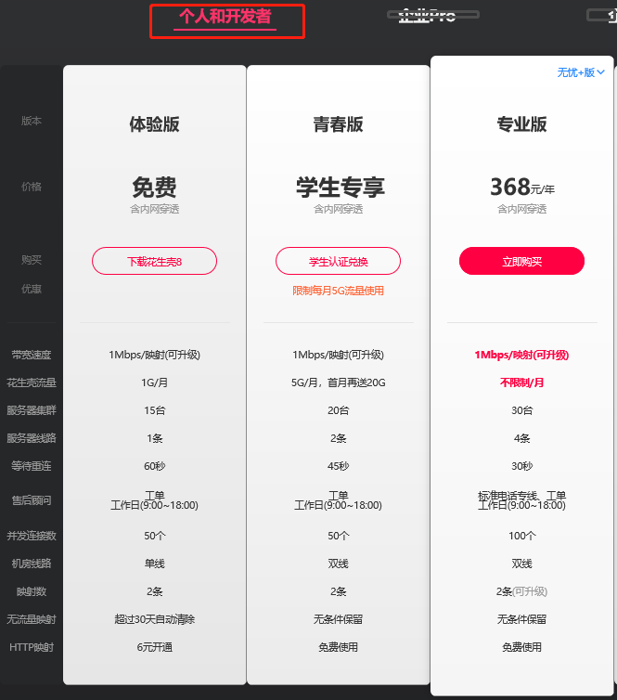  
  
**账号信息**  
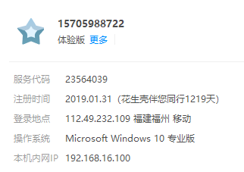

## 4、关于下架【HTTP映射】的通知（重要） 5、关于每月自动清除无流量映射 为此可开启“30天无流量映射自动保留” 2022.6.4，已开启“30天无流量映射自动保留”，以下为已支付费用

6、2022.10.28开通了专业版，合计10年，总计优惠后总额2385元人名币。

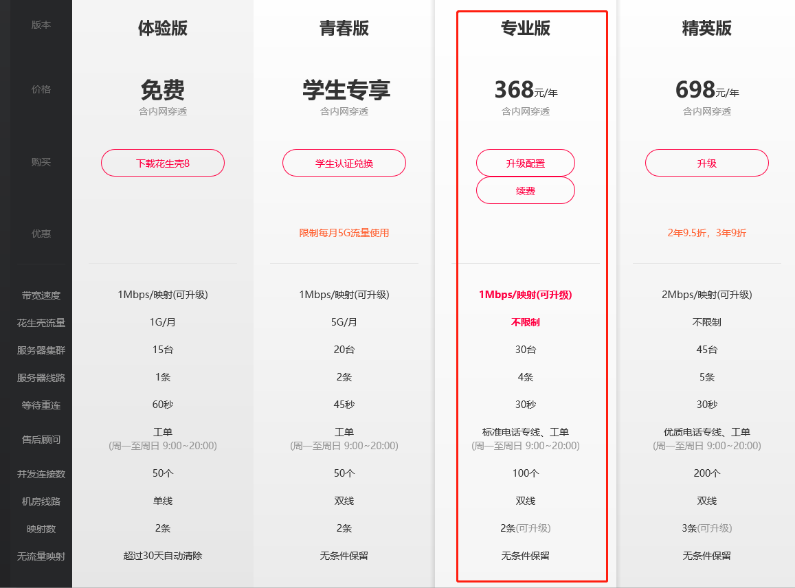

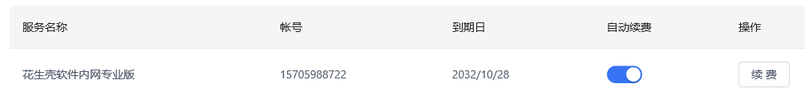

二、接口文档  
提供了所有API接口，用于行业的整个生命周期。  
APIPOST 登录邮箱 [764889950@qq.com](mailto:764889950@qq.com) 密码 87r46t56  
https://docs.apipost.cn/preview/1e1df4fa42a888ec/1e6a469911a5bc42?target_id=e577326e-0c1e-4f8d-b095-5a6f0d57f242#e577326e-0c1e-4f8d-b095-5a6f0d57f242  
  
三、组件安装与使用  
（一）mqtt文件的安装与使用  
1、解压与安装cJSON-master.zip  
unzip cJSON-master.zip  
cd cJSON-master/  
make  
make install  
  
2、通过命令安装openssl  
sudo apt-get install openssl  
sudo apt-get install libssl-dev  
  
3、解压与安装 mosquitto  
tar -xvf mosquitto-2.0.9.tar.gz  
cd mosquitto-2.0.9/  
cd src  
make  
make install  
cd ..  
cd lib/  
make  
make install  
cd ..  
cd client/  
make  
make install  
  
最后进行链接库的更新  
sudo ldconfig

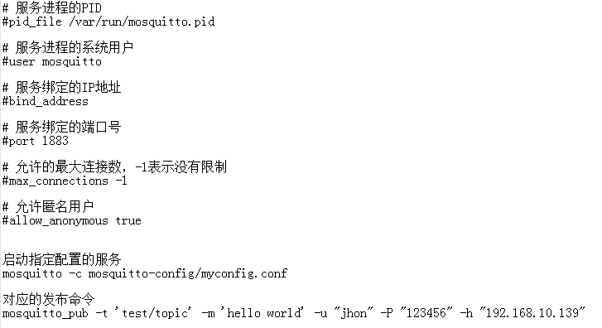  
4、mosquitto指定配置及启动  
（1）mosquitto_pub 命令参数说明

|  |  |
| --- | --- |
| 参数 | 说明 |
| -t | 订阅topic |
| -m | 向订阅主题的客户端发送内容 |
| -u | 指定broker访问用户 |
| -P | 指定broker访问密码 |
| -h | 指定要连接的域名 默认为localhost |

# （2）Mosquitto常用命令 <https://blog.csdn.net/nuc_baixu/article/details/106603323> （二）Linux平台安装MongoDB与启动 https://www.runoob.com/mongodb/mongodb-linux-install.html （三）内服务器（BOA与SLCCGI）服务组件部署流程

四、自动化策略（nodejs路由）

待补充

五、设备侧说明书  
（一）说明书二维码  
（1）二维码后台管理地址：<https://console.hlcode.cn/code>用户：15705988722 密码：87r46t56  
（2）负片二维码图片  
  
（3）正片二维码图片  
  
（3）负片二维码PCB底层丝印与logo顶层丝印  
  
